ムサラボ公式Webサイトプロジェクト

投稿編

Ver. 1.0

Miri

mirino.otsubo@gmail.com

1. はじめに

　ムサビゲームラボの公式Webサイトをリニューアルいたしました。このサイトは、masakiさんがSTUDIOで制作してくださった元サイトの構成をなるべく保つために、Wordpressで私が作成したテンプレートを使用していただくことで成り立っています。

　この資料を読んで理解できなかった部分などは私MiriにDiscordでDMするか、[mirino.otsubo@gmail.com](mailto:mirino.otsubo@gmail.com)宛に連絡してください。

1. ユーザー登録後の最初の設定

　ユーザーを作ったら、まず自分のプロフィールから新たに「ニックネーム」を設定し、「ブログ上の表示名」をログイン用の名前からそちらに変更してください。これが記事の最下部に表示される「edited by 〇〇」の〇〇の部分に表示されます。（そのため、基本的に自分のペンネームにするのが良いと思います。）WordPressで一番怖いのは脆弱性です。必ず、ブログ上の表示名とユーザー名は異なるものを設定しましょう！

　「ツールバー」の項目にチェックがついていますが、これにより編集時のプレビュー上ではヘッダー部分に隙間が開いて見えます。皆さんは外すのが無難かと思います。

1. 投稿記事の作成

　せっかく作ったサイトですので、じゃんじゃんニュース記事を書いて広報していただきたく思います！

1. 投稿手順
2. Wordpressの管理画面（<https://musabigamelab.ciao.jp/wp-admin>）にログインします。
3. 以下の写真の「投稿」をクリックします。

1. 新しい記事を作成するときは「新規投稿を追加」、元ある記事の内容を書き変える場合は記事の題名を押します。ただし、後者の場合は以下の画像にあるように他の方が編集しているときはクリックしないようにお願いします。（データベースのエラーを防ぐためです。）

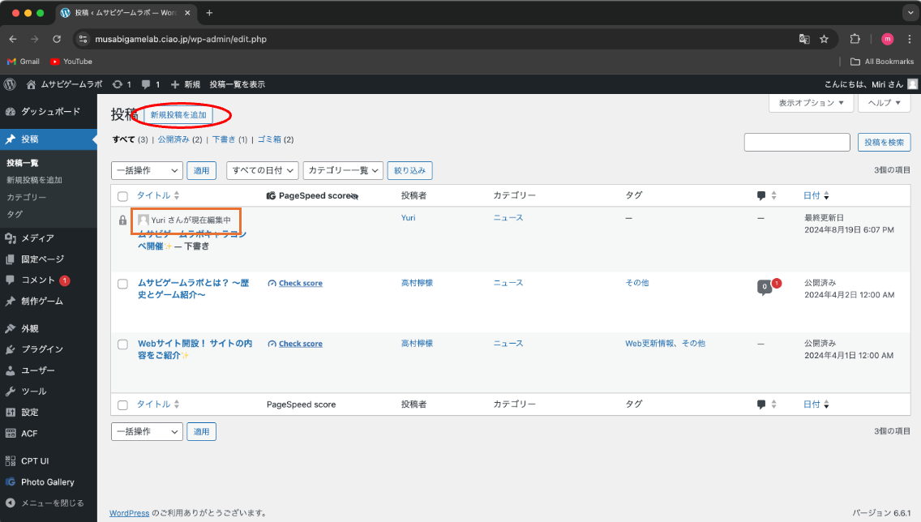

1. タイトルを入力します。（①）
2. 本文を入力します。（②）（2.2に詳細記述）
3. ある場合は、アイキャッチ画像を設定します。（③）
4. 投稿者名が正しいことを確認します。（④）
5. カテゴリーが「ニュース」になっていることを確認します。（⑤）
6. 適切なタグを付けます。（⑥）

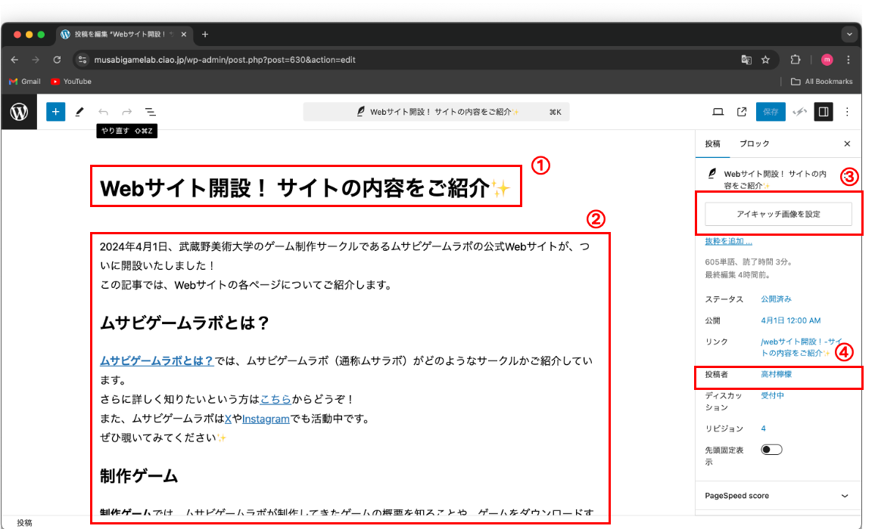

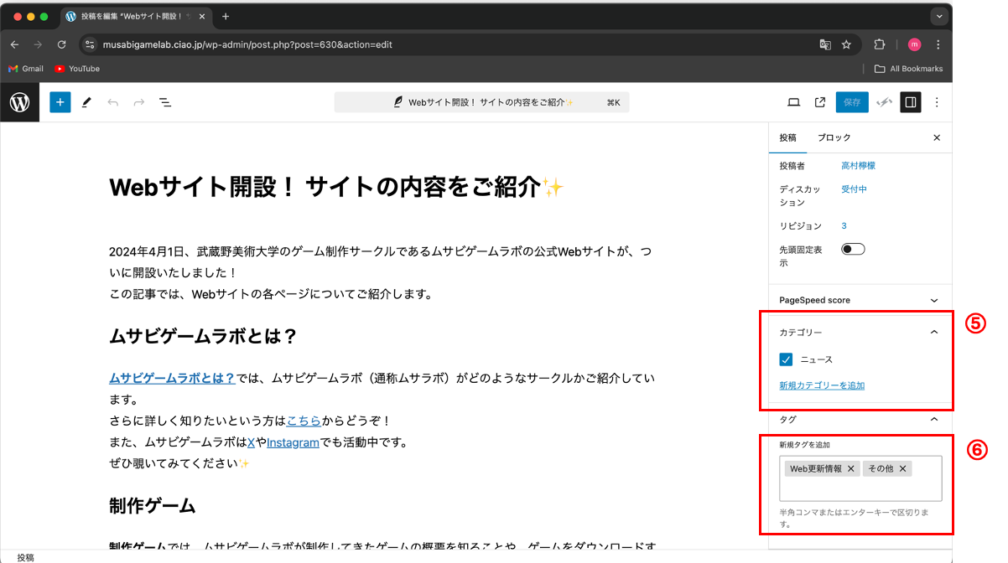

1. 右上の「公開」をクリックします。（すでに投稿済みの記事の場合、「保存」になっています。）
2. 本文の執筆について

　WordPress上では皆さんはGutenbergエディタ画面で記事を執筆することになります。エディタの仕様は個人的にNotionに似ていると思います。エディタの概要を説明しようとすると長くなってしまうため、皆さん個人で「Gutenbergエディタ　使い方」などと検索して、把握していただきたいです。

　私が作成したテンプレートにより、編集画面でこのように本文を書くと

Webサイト上では次のように表示されます。

　以下、Webサイト上でどのように表示される部分がどこに対応しているか写真で示します。

　文字と文字の間のパディングは私が調節していますので、何もしなくて大丈夫ですが、これ以上に余白をつけたい！という場合は「スペーサー」を使用してください。

　他の機能は場合によってはうまく表示されないことがあるかと思います。お時間はかかりますが、その場合は私が対応できる可能性がありますので、私にご連絡ください。

1. 注意事項

　いくつか注意事項がありますので必ずご一読願います。くれぐれも、あなたが投稿した記事は全世界に発信されるということを忘れないでください。箇条書きにしましたので、投稿する前に全て満たしているかの確認にご利用ください。

1. 一般

* 投稿は制作し終わるまでは公開せず、下書きとして保存してください。
* 必ず投稿日は他の記事と1日以上ずらしてください。ニュース記事が同日だと、ページ下部リンクの「前の記事へ」「次の記事へ」で飛べない記事が出てきてしまいます。
* 記事を1つ書き終わるたびに必ずログアウトしてください。ログアウトしないと、あなたが編集中であるという状態が保持され続け、サーバに負荷がかかります。
* 長時間離席する際は必ずログアウトしてください。

1. 文章

　複数人で記事を執筆するため、個性が出るのはウェルカムです。しかし、サイトを見た人が混乱しないよう、以下の点だけは統一しましょう。

* 英数字は半角でお願いします。
* コロンは半角の「:」ではなく、全角の「：」でお願いします。前後に空白は要りません。
* 文章で記号を使いたい方は、WebブラウザはGoogle Chromeを使用してください。これは、Safariで作成した場合「☆」と打ってもGoogle Chromeでは「⭐️」と表示されますが、Google Chromeで作成した場合「☆」と打つとSafariでも「☆」と表示されることを確認したためです。
* 日本語をローマ字にする場合は外務省ヘボン式を採用してください。以下のリンクをご使用ください。

<https://tools.m-bsys.com/original_tools/romaji.php>

* 固有名詞は公式のWebサイトの表示を確認してください。例えば、「Xbox コントローラー」は「Xbox コントローラ」（最後の「―」がない）でも「Xboxコントローラー」（xとコの間に半角スペースがない）でもないです。

1. 画像

　画像数の非常に多いサイトであるため、扱いに細心の注意をお願いします。

* 新たにアップロードする画像の名前は、後で検索したときに分かりやすい英数字でお願いします。例えば、コトラボの画像であれば、「kotorabo.jpg」などです。
* 画像の拡張子は.jpgでお願いします。.JPEG、.JPG、.jpeg、.png等はご遠慮ください。
* アイキャッチ画像のサイズは、横1036 px、縦583 px固定でお願いします。
* すでにメディアにある画像をアイキャッチ画像に使用する際は、同じ画像をアップロードしないように気を付けてください。
* まだメディアにない画像をアイキャッチ画像に使用する際は、必ず「アイキャッチ画像の設定」部分からファイルをアップロードしてください。「メディア」に画像を入れてそれを使用することはご遠慮ください！！！！こうすることで自動的に画像がリサイズされ、画像によるサーバーの負荷を回避しています。
* 記事に挿入する画像サイズは、横の最大値が1036 px以下で統一お願いします。これ以上大きいと、サーバーの容量を圧迫します。

1. 動画

* Youtube動画は埋め込めば勝手に中央揃えになるように設定しています。エディタ上では初期設定の左揃えのままで、中央に配置する必要はありません。